Fonctions de service avancées pour les machines
B&R continue d'étendre son framework mapp
B&R continue d'étendre son framework logiciel mapp. Le nouveau composant logiciel mapp Tweet permet à une application machine d'envoyer des informations par SMS ou par email. L'intelligence ainsi acquise permet d'accroître la disponibilité des machines.
Envoi automatique de messages
Le nouveau composant logiciel mapp Tweet permet à une application machine d'envoyer des informations par SMS ou par email. Configuré en seulement quelques clics, il se connecte facilement à d'autres composants mapp. Ainsi, le composant mapp AlarmX peut envoyer automatiquement un message à un technicien de maintenance lorsqu'une alarme nécessite une action immédiate. mapp Tweet peut également fournir des informations supplémentaires pour aider le technicien à identifier rapidement la cause de l'alarme. Les arrêts machine peuvent être ainsi réduits de manière efficace et ciblée.
Temps de réaction réduits et maintenance rapide
Si le technicien de maintenance n'est pas sur site, la solution de télémaintenance de B&R permet d'établir une connexion, effectuer un diagnostic, adapter des paramètres machine et éliminer les erreurs en seulement quelques instants. La solution utilise les derniers standards de la sécurité informatique et permet de réaliser des économies significatives avec un faible coût d'investissement.

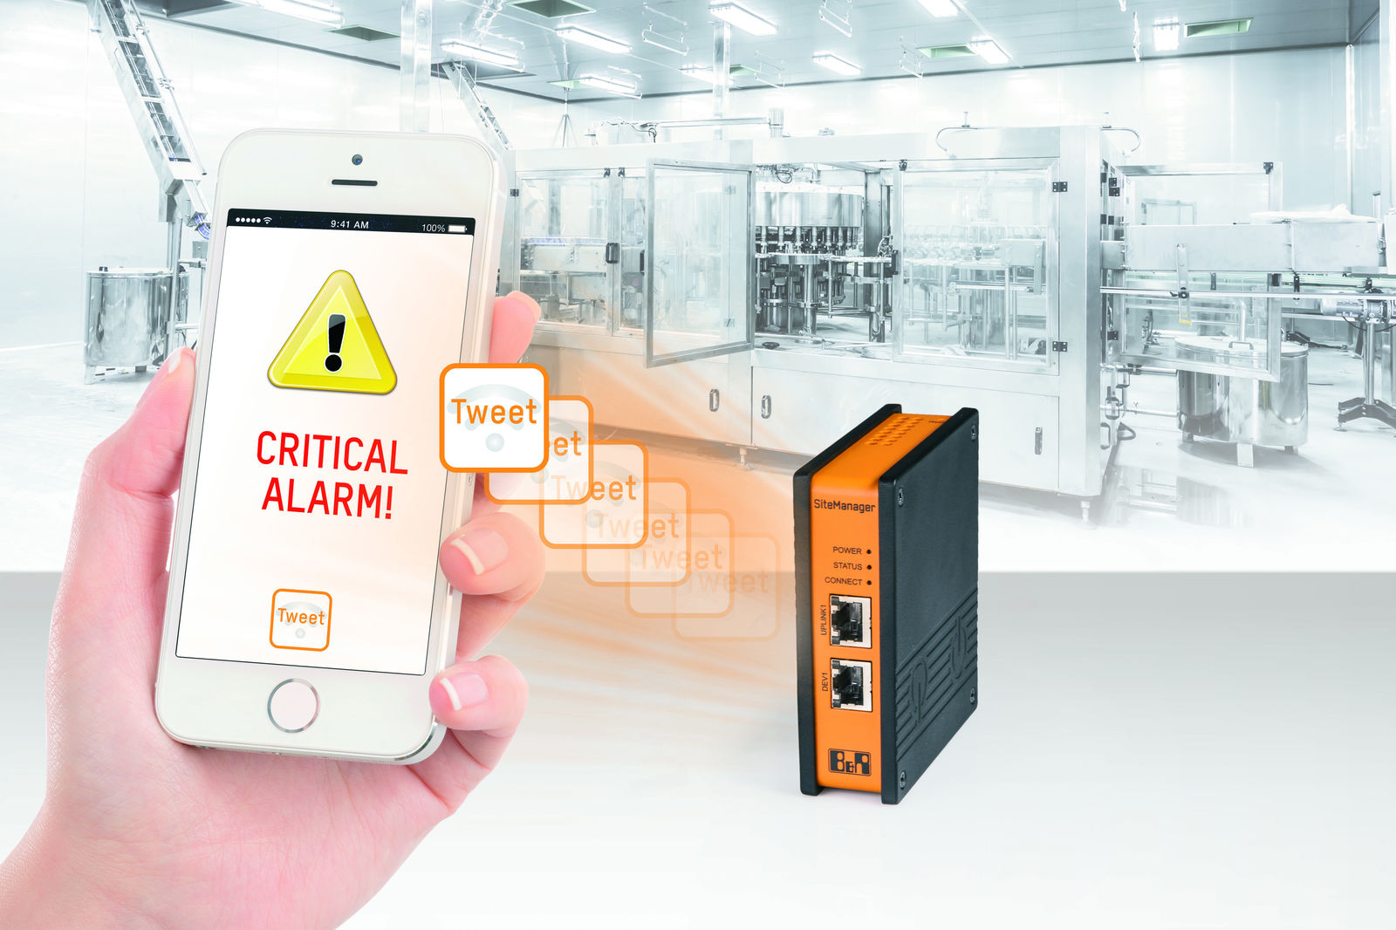
B&R continue d'étendre son framework logiciel mapp. S'y ajoutent désormais des fonctions d'envoi automatique de messages ouvrant la voie à des concepts de maintenance avancés.

A propos de B&R
B&R est une société d'automatismes innovante dont le siège social est basé en Autriche et qui dispose d'agences partout dans le monde. Le 6 juillet 2017, B&R est devenue une business unit du groupe ABB. Comptant parmi les leaders de l’automatisation industrielle, B&R allie technologies avancées et ingénierie de haut niveau pour fournir à ses clients, dans la quasi-totalité des industries, des solutions complètes pour l’automatisation de machines et de lignes, le contrôle de mouvements, la visualisation et la sécurité intégrée. En s’appuyant sur des standards de communication IoT Industriel comme OPC UA, POWERLINK et openSAFETY, et sur le puissant environnement de développement logiciel Automation Studio, B&R façonne l'avenir de l'ingénierie des automatismes. Forte de son leadership technologique, la société puise sa capacité d'innovation dans sa volonté de simplifier les processus et d'aller au-delà des attentes des clients.
Pour plus d'informations : www.br-automation.com

